2005年江苏省录用公务员和机关工作人员考试
行政职业能力倾向测验(C类)试题
第一部分 数量关系
(共20题，参考时限15分钟)
一、数字推理(1－10题)
给你一个数列，但其中缺少一项或两项，仔细观察数列的排列规律，选择你认为最合适的一个答案。
【例题】
2 4 6 8 ( )
A． 9 B． 12 C． 14 D． 10
正确答案为D，原数列是一个偶数数列。

请开始答题：
1. 1/5 l 4 ( ) 24 24
A．4 B．8 C．12 D．18
2．1 2 1+√2 ( ) 3
A．3+√2 B．3.5 c．1+√3 D．4-(√3 /2)
3． 12 20 32 52 ( ) 136
A．65 B．75 C．80 D．84
4．2(13/17) ( ) 6(25/31) 8(31/38) 10(37/45)
A．3(18/23) B．4(19/24) C．4(20/25) D．5(21/26)
5．1 8 ( ) 64 125 216
A．16 B．24 C．27 D．32
6．1 3 4 6 9 12 ( ) ( ) 25 48
A．12 24 B．14 36 C．16 24 D．14 24
7．145 ( ) 111 94 77 60
A．130 B．128 C. 116 D．124
8．8 9 10 12 14 ( )
A．15 B．16 C．17 D．18
9. 48/121 ( ) 70/169 81/196 92/225
A. 58/144 B. 51/126 C. 65/131 D. 59/144
10． 1(1/8) ( ) 1(3/4) 2(1/4)
A. 1(1/4) B．1(3/8) C. 1(5/8) D. 1(5/6)
二、数学运算(11－20题)
通过运算，选择你认为最合适的一个答案。做这部分题目，你可以在草稿纸上运算：
【例题】
请比较a，b的大小：
a=6212+7586+8910+9843
b=9728+8321+6015+7585
A．a>b B．a<b C．a=b D．不确定
正确答案为A，你只需对应比较一下千位数相同的数字即可。如9843>9728、8910>8321等。

请开始答题：
11. 25/36、17/24、23/28和35/42，哪个最大?
A．25/36 B.17/24 C. 23/28 D. 35/42
12．400×0.491 + 856.672 + 400×0.146+143328+400×0.363=
A．1398.379 B．1399.39 C．1400 D．1401.562
13．在全县上下的共同努力下，某县户均税费负担逐年下降，2001年比2000年下降了3％，2002年比2001年下降了4％，2003年比2002年下降下5％，问2003年该县的户均税费负担比2000年下降了百分之几?
A．11.536 B．12 C．18.358 D．15.329
14．修建一条长300米的混凝土大坝，横断面为等腰梯形，上下底和腰长分别为6米、18米、10米：共需多少方混凝土?
A．480 B。4800 C．19200 D．28800
15．某农户去年10、1l、12月份的月平均收入为662元，月增长率为10％，问去年12月份该农户的收人为多少元?
A. 760 B. 723 C．734 D．726
16. 将一车6300斤重的蔬菜按6：5：4：3：2：1的比例分成6份，最少的一份的重量是多少斤?
A. 100 B．300 C．480 D．600
17．在其它条件适宜情况下，某作物的亩产量y(单位：公斤)与灌水次数x(单位：次)之间约关系为y=x²+8x+500，问选择适宜灌水次数可得到的该作物的最大亩产量是多少公斤?
A．516 B．508 C．504 D．500
18．某奶场有6个送奶工小组，各个小组单独完成一天的全部送奶工作的时间分别是6小时、10小时、7小时、12小时、8小时、 9小时，若分由6个小组各完成全部送奶工作量的六分之一，多长时间可完成一天的全部送奶工怍?
A. 1.5小时 B．2小时 C．2(1/4)小时 D．2(3/4)小时
19．某年甲企业的利润比乙企业少200万元，甲、乙、丙三企业的利润之比为5：6：7，问该年丙企业的利润为多少万元?
A． 14000 B．7000 C．700 D． 1400
20．某行政村2004年冬季的农田水利基本建设工作计划36天完成，实际工作中，前15天完成了全部工作的3/5，接下来的10天又完成了剩余工作的3/5,后来的工作效率与刚开始15天相同，问一共提前几天完成?
A．7 B．8 C．9 D． 10

第二部分 判断推理
(共40题，参考时限40分钟)
一、事件排序(21－30题)
在每个问题中给出五个事件，接着给出的选项是表示这五个事件的四种假定排列顺序。请你选择其中最为合乎逻辑的一种事件顺序。答题时注意用自己的一般知识来填补欠缺的事件，以便使你设想的事件顺序讲得通。
【例题】
(1)李某在饭店被人扣住 (2)李某交待3个伪钞卖主 (3)李某取一张百元钞买一包烟 (4)李某用4000元“买”了2万元“人民币” (5)李某要了四个菜一瓶酒
A．1—2—3—5—4 B．3—5—4—1—2
C．4—1—5—2—3 D．4—3—5—1—2
正确答案为D，这一顺序相对其他三种最为合理。

请开始答题：
21．(1)新民主主义理论 (2)列宁主义 (3)剩余价值理论 (4)农村包围城市理论 (5)科学发展观
A．2—1—3—4—5 B．3—2—4—1—5
C．3—1—4—2—5 D．2—1—4—3—5
22．(1)防病喂养 (2)蓄水放苗 (3)排水清淤 (4)秋冬起塘 (5)消毒晒塘
A．3—5—2—1—4 B．1—2—3—5—4
C．4—1—3—2—5 D．2—1—4—3—5
23．(1)绿肥红瘦 (2)滴水成冰 (3)春寒料峭 (4)落叶黄花 (5)春意盎然
A．3—5—4—1—2 B．1—2—3—5—4
C．3—1—4—2—5 D．3—5—1—4—2
24．(1)父母疏通关系 (2)侥幸上岗 (3)从小娇生惯养 (4)无法适应，被迫下岗 (5)平时不学无术
A．2—1—3—4—5 B．1—2—3—5—4
C．3—1—4—2一5 D．3—5—1—2—4
25. (1)年逾花甲 (2)豆蔻年华 (3)而立之年 (4)两小无猜 (5)知命之年
A．4—2—3—5—1 B．4—2—3—1—5
C．3—1—4—2—5 D．2—1—4—3—5
26．(1)安全事故频繁 (2)责任人认真负责 (3)管理存在漏洞 (4)事故明显减少 (5)实行问责管理
A．2—1—3—4—5 B. l—2—3—5—4
C. 3—1—5—2—4 D．2—1—4—3—5
27．(1)小满 (2)白露 (3)立春 (4)秋分 (5)清明
A．3—5—2—1—4 B．3—5—1—2—4
C. 3—5—1—4—2 D．3—5—4—1—2
28. (1)面露喜色 (2)笑逐颜开 (3)莞尔而笑 (4)谈笑自若（5）捧腹大笑
A. 2—1—3—4—5 B．1—2—3—5—4
C．4—1—3—2—5 D．2—1—4—3—5
29．(1)索取酬金 (2)失主报警 (3)捡到别人信用卡 (4)受到批评、教育 (5)失主索要
A.3－5－1－2－4 B. 2—3—1—5—4
C.3－4－1－2－5 D. 2—1—4—3—5
30. (1)魏碑 (2)颜书 (3)小篆 (4)大篆 (5)隶书
A．2—1—3—4—5 B．1—2—3—5—4
C．4—3—5—1—2 D．3—4—5—1—2
二、类比推理(31-40题)
类推两个对象的共同属性。先给你有某种关系的两个词或词组(因果、象征、特性、描述、属种等)要求从四个答案中选出若干对(其中31-35题为单项选择题，36-40题为双项选择题)，其间关系与题干给出的两个词或词组的关系相似。
【例题】
水壶：开水
A．桌子：游戏 B．邮箱：信件
C．磁带：歌曲 D．灌溉：池塘
正确答案力B、C

请开始答题：
（一）单项选择题(31—25题)
31．蜡烛：教师
A．明月：思念 B．桃李；学生
C．长寿：松柏 D．高尚：巍峨
32．烈日：蝉鸣
A．飞雪：梅花 B．秋月：蛇眠
C．春风：稻谷 D. 山洪：海啸
33．镰刀：收割机
A．轮船：飞机 B．算盘：计算器
C．山泉：矿泉 D．勤劳：安逸
34．李香君：桃花扇
A．蒲松龄：聊斋志异 B．石头记：红楼梦
C．秦始皇：后汉书 D。杨玉环：长生殿
35．减免税款：农民增收 ‘
A．压力过大：精神紧张 B．小心谨慎：处处碰壁
C．装腔作势：人人自危 D，五谷丰登：风调雨顺
（二）双项选择题(36—40题)
36．阿胶：山东
A．天山雪莲：新疆 B．菊花；河南
C．宣纸：安徽 D. 南京：桂花
37．树叶：树木
A. 山脉：泰山 B．长江：黄河
C．指针：挂钟 D．政府：国家
38．芦苇：河滩
A．白鹭：崖壁 B．石耳；山崖
C．蜗牛：滩涂 D．黑熊：山林
39．月圆：团聚
A，农民：勤劳 B. 绿色:环保
C．太阳：炎热 D．朝露：短暂
40．辞典：书籍
A．长城：建筑物 B．金字塔：自然景观
C．江苏：平原 D. 春分：节气

三、图形推理(4l—50题)
共10题-包括三种类型的题目，
(一)每道题包含两套图形和可供选择的4个图形。这两套图形具有某种相似性，也存在某种差异。要求你从四个选项中选择你认为最适合取代问号的一个。正确的答案应不仅使两套图形表现出最大的相似性，而且使第二套图形也表观出自己的特征
例题：
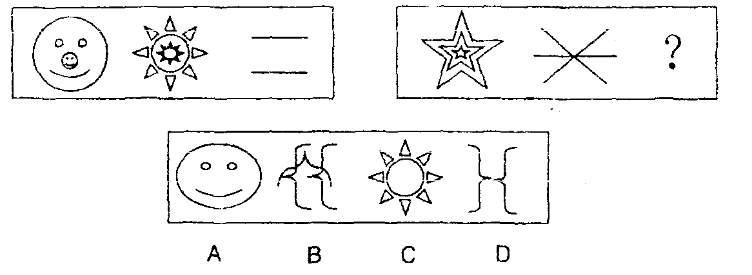
解答：正确答案为B。第一套图是由两个相同图形组成，第二套图是由3个相同图形组成的。

请开始答题(41－42题)：
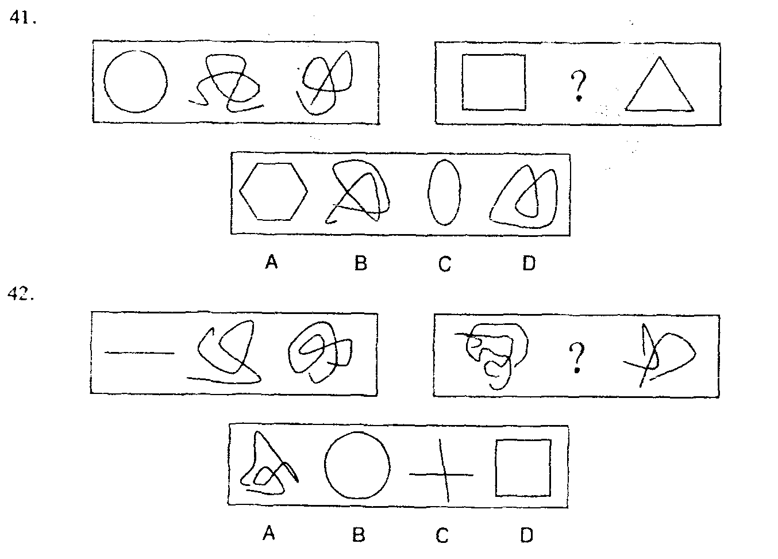
(二)每道题在左边的题干中给出一套图形，其中包括五个图，这五个图形呈现一定的规律性。在右边给出的一套图，其中有四个图，让考生从中选出一个作为保持左边五个图规律性的第六个图。
例题：
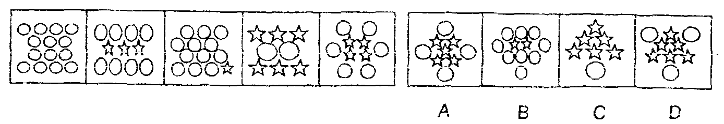
解答：正确答案应为A。左边图形中1个小星形相当于2个小圆形，通过换算，左边每格中均为14个小圆形。

请开始答题：(43－47题)
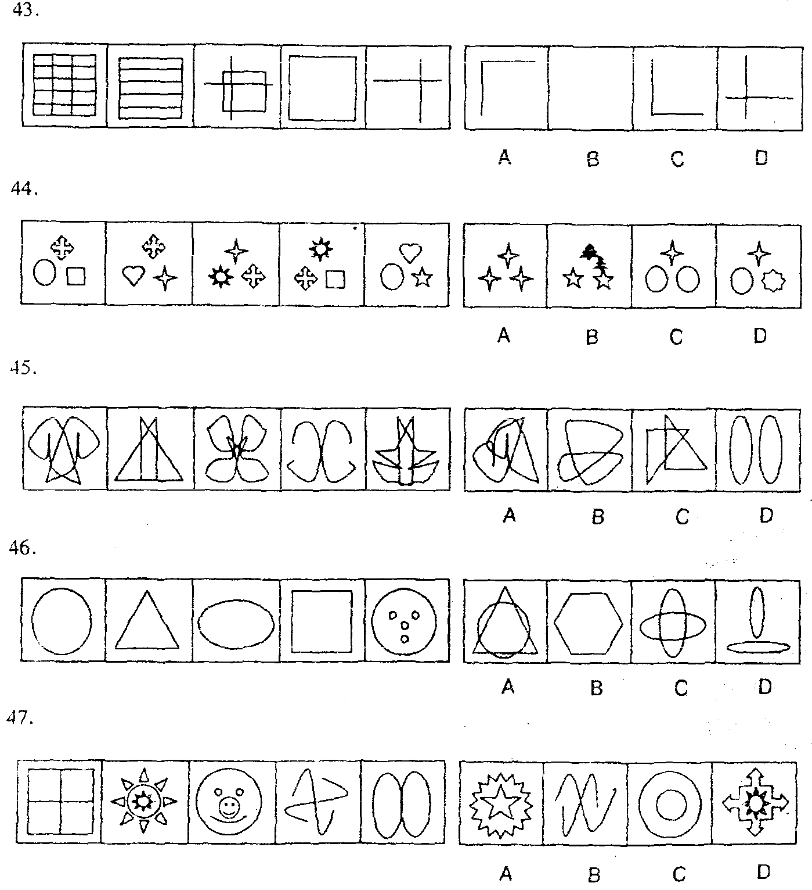

(三)右边的四个图形中，只有一个是由左边的四个图形拼合而成的，请选出
例题：
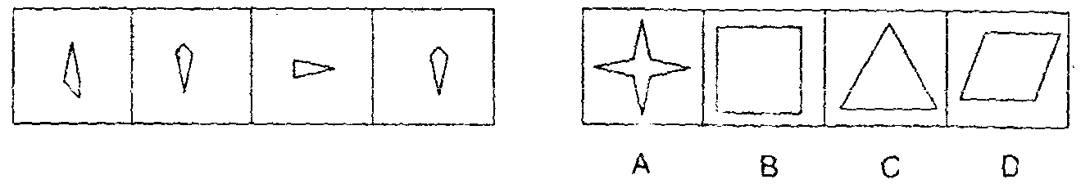
解答：在例题中，只有A可以由左边的图形拼合而成，因此，正确答案为A.

请开始答题：
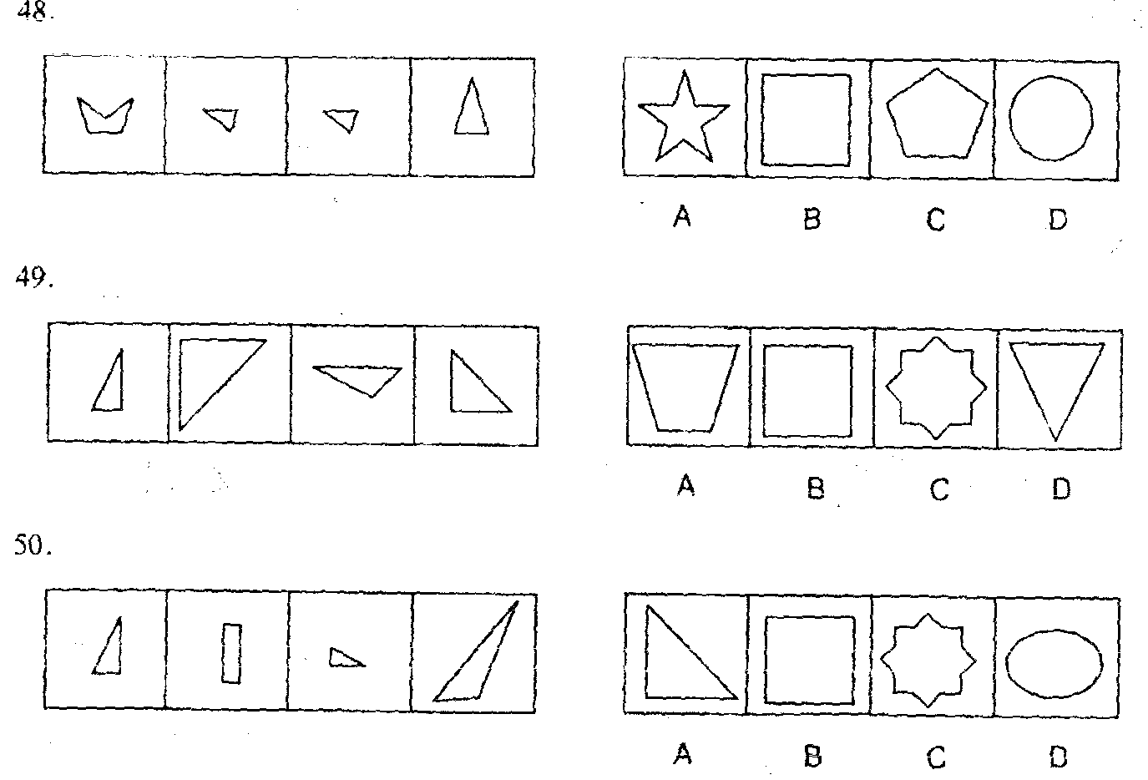

四、演绎推理(5l－60题)
在每道题中给出一段陈述，这段陈述的正确性在本测验中是不容置疑的，根据这段陈述选择一个备选答案，正确答案不用任何附加说明，直接从陈述中推出。
【例题】
陈辰是通达公司的经理，赵杰的朋友都在通达公司工作，冯平是赵杰的朋友。公司中某些职工来自广州，通达公司的经济效益不错，公司所有职工都很富有。 据此，我们可以知道：
A．赵杰有一些穷朋友 B．冯平很富有
C．冯平来自广州 D．陈辰与赵杰是朋友
正确答案是B．只有这一项是可以从陈述中直接推出的.

请开始答题(51-60题)：
51．只要做到依法治国并且真正以人为本，就能彻底解决拖欠民工工资问题。根据04年春节期间的—项调查显示，有些地方拖欠民工工资现象仍旧存在。 由此可见：
A．有些地方没有以人为本 B．有些地方以人为本
C．有些地方既没有依法治国，也没有以人为本
D．有些地方或者没有依法治国，或者没有以人为本
52．唐诗宋词不是一年半载能读完的，唐代诗人王维的主要作品是诗歌，《王右丞集》是王维的作品。由此可见：
A．《王右丞集》不是一年半载能读完的
B．王维的作品不是一年半载能读完的
C．唐诗宋词中包括王维的作品 D. 王维的主要作品是《王右丞集》
53．在心泉乡发展研讨会上，王书记认为：“或者发展养蚕业，或者发展畜牧业。”周乡长认为：“心泉乡人多地少，应加强劳动力培训，大力开发对外劳务输出。”李书记认为：“只有发展特殊作物种植，才是山乡心泉的唯一出路。”张乡长认为：“充分发挥心泉优势，发展旅游业，别无选择。”经过专家论证，上述四位的意见有两位被认为是可行的，那么意见可行的两位是：
A．王书记和周乡长 B．王书记和李书记
C．李书记和周乡长 D．李书记和张乡长
54. 只有坚持科学发展观，才能实现可持续发展。为了子孙后代，我们必须实现可持续发展。由此可见：
A．我们必须加大宣传，重视环境保护
B．实现可持续发展必须和科学管理相结合
C．为了子孙后代，我们必须坚持科学发展观
D．只要坚持科学发展观，就一定能实现可持续发展
55．赵科长和钱科长的能力比孙处长强，李处长的能力不如孙处长，而孙处长的能力又不如周处长，请问哪位能力最差？
A．赵科长 B，李处长 C．周处长 D．孙处长
56．不可能所有的人都成为公务员。由此可见：
A．有的人必定成为公务员 B．只有少部分人将成为公务员
C．必定有些人不能成为公务员 D．所有的人都不能成为公务员
57．在一次研讨会上，经过统计参加会议的12人，有1人认识所有的人，有2人认识6人，有3人认识5人，有5人认识3人。由此可见：
A. 参加会议的都相互认识 B．会长认识所有的人
C．有些人认识对方，但对方不认识他 D．有些人是通过别人介绍认识的
58．如果日本成为常任理事国，那么德国、印度和巴西也都成为厂常任理事国，由此可见：
A. 如果日本没有成为常任理事国，那么德国、印度和巴西至少有一国没有成为常任理事国
B．如果日本没有成为常任理事国，那么德国、印度和巴西都没有成为常任理事国
C．如果德国、印度和巴西都成为了常任理事国，那么日本也成为了常任理事国
D．如果德国没有成为常任理事国，那么印度和日本不会都是常任理事国
59．《冷山》《海底总动员》和《十面埋伏》不可能都获得奥斯卡奖。由此可见：
A. 如果《冷山》得奖，那么《十面埋伏》就没有得奖
B．如果《海底总动员》和《十面埋伏》没有得奖，那么《冷山》就得奖
C．如果《冷山》没得奖，那么《海底总动员》、《十面埋伏》至少有一个得奖
D．如果《冷山》、《十面埋伏》得奖，那么《海底总动员》就没得奖
60．根据统计，有些干部有见义勇为行为，有些干部廉洁自律，有些干部既生活简朴又工作热情。由此可见：
A．有些干部既有见义勇为行为又工作热情
B．有些干部既有见义勇为行为又廉洁自律
C．有些干部既廉洁自律又生活简朴
D．有干部生活简朴并且有干部工作热情

第三部分 言语理解与表达
(共25题，参考时限25分钟)
一、定义理解(61－70题)
先给你一个概念的定义，然后给出一组典型例证,要求你从中选出最符合题意的一个选项。注意：假设这个定义是正确的，不容置疑的。
【例题】
消费者是指以个人消费为目的而购买、使用商品或者接受服务的个体社会成员。
下列不属于消费者行为的一项是
A．小李购买家用电脑 B．小王使用洗衣机
C．小章接受商家免费安装空调的服务 D．小赵到人才市场应聘
正确答案是D。

61. 商圈：能有效吸引顾客来店的商业地理区域，可分为核心商圈、次级商圈、边缘商圈三个层次。
下列符合本概念的是：
A．北京王府井 B.上海第一百货公司 C. 肯德基 D．南京苏果连锁店
62．背景音乐：选择跟环境、气氛协调的轻柔、优稚的轻音乐或抒情乐曲来播放，使人感到温馨、和谐、融洽。
下列与定义相合的是：
A．电影片头曲 B. 电视剧主题歌C．听众点播歌曲D．书店里的李斯特钢琴曲
63．显学： 著名的学说、学派。
下列不属于中国“三大地方显学”的是：
A．徽学：以徽州文书档案、籍典文献、文物遗存为基本资料，以徽州历史文化为对象，进而研究中国传统文化的一门综合性学科
B．藏学：以藏族文化为主要研究对象，涉及人文社会与自然科学，其中以人文社会科学为重点研究对象的一门新兴的综合性现代学科
C．晋学：以山西古代历史文化为研究核心，从文明演进、社会变迁、民族交融、思想文化、文物遗存、民俗风尚等诸方面进行梳理与研究，是一门综合性学科
D．敦煌学：研究敦煌石窟、敦煌遗书、敦煌地区遗存的古代文物与文献的学科
64. 网络：指由许多互相交错的分支组成的系统。
下列与定义不合的是：
A．公路、铁路、航空联运 B．因特网 C．网罗人才 D.江南水系
65．非学历民办学校：指国家机构以外的社会组织和个人利用非国家财政性经费，面向社会举力、不具备颁发学历文凭资格的培训、进修、专修学院(学校、中心)。
根据上述定义，下列不属于非学历民办学校的一项是：
A．某四星级普通高级中学的分校 B．几位退休教师办的高考复习班
C．企业老总出资办了计算机培训中心 D．某市工商联办的技能培训班
66．劣币：靠投机或贪污受贿等不良途径获得的财富。
下列与定义相合的是：
A．卖假药发财 B．中奖所得 C．抄股所得 D．百万富翁的财产
67. 逃税：指理性纳税人通过采取违反税法的行为不报或进行虚假申报以便不缴或少缴应纳税款的行为。
下列不属于逃税行为的是：
A．汪某开了一爿水果超市，地税局核定其每月交600元税款，每当税务员来收税时汪都如数缴纳，去年11月，汪把超市转让给朋友，12月一税务员人来收税时被汪某拒绝
B．某施工企业将其剩余材料销售收入、工业性作业收入、自制工程用半成品的销售收入、租赁收入、财产转让收入等不入帐，形成帐外资金，用于职工福利、奖励
C．某房出租人谎称承租人是其亲戚，私自进行交易，暗收月租金1800元
D．某公司将合同外工程变更收入，挂其他应付款，少计应税所得
68．沉溺：陷入不良的境地(多指生活习惯方面)不能自拔。
下列与定义不合的是
A. 小蒋每天泡舞厅 B．小李每天泡酒吧
C. 老张每天通宵打麻将 D. 版主小王每天上网
69. 体鸣乐器：以一定形状的发声物质为声源体，在自由状态下（不予变形或附加张力等）受激发声，无其他媒介振动体。
以下属体鸣乐器的是：
A．竖笛 B．古代编钟 C．马头琴 D.箫
70．农业资源：可供农业利用的一切物质与能量的总称。
下列不属于农业资源的是：
A．重庆市植物资源有4000多种，自然植被有阔叶林、针叶林、竹林、灌丛、稀树草丛等五种主要植被类型，其中亚热带绿阔叶林是主要植被类型。
B．烟叶是河南省仅次于棉花的第二大类经济作物，总产量一直居全国首位，是全同规模最大的烟叶生产基地。
C．杭州市西湖区著名的特色产品有西湖龙并茶、九曲红梅、西湖莼菜三大传统拳头产品。
D．广西柳州利用地方资源优势发展起日用化工、造纸、制糖、卷烟、纺织、制药等产业。

二、阅读理解(71—85题)
(一)根据文意，选择最符合题意的一个选项(71－80题)：
71．他担心孩子从小受西方的教育，日后会徒有中国人的面孔。当然，他也很欣赏西方的教育，孩子上学很轻松，课程涉猎却十分广泛，像环保、人文科学、自然科学，连张华自己也感到新鲜。课余活动很丰富，冰球、棒球、野营……但孩子毕竟是黄皮肤，他必须认识自己的文化，自己的家。
这段话的主要意思是：
A．张华认为自己的孩子必须接受中国文化教育 B．张华很欣赏西方的教育
C. 张华认为孩子必须认识自己的家 D．张华担心孩子有中国人的面孔
72. 相吸式磁悬浮列车是把电磁铁安装在车体上，通电后产生电磁力与轨道相吸引而使列车悬浮，再用直线电动机牵引列车前进。相斥式则是在列车上安装超导磁体，轨道上安装悬浮线圈，超导磁体与地面线圈之间感应产生强大磁力使列车悬浮，再用直线电动机牵引列车前进。
相吸式和相斥式磁悬浮列车的运行动力是：
A．相吸式是电磁铁，相斥式则是超导磁体
B．悬浮线圈 C．直线电动机 D．电磁力
73．保健食品的支柱科学为医学、食品营养学和人体生理、生物化学。现代化的具有中国传统特色的保健食品应该是这三者的有机结合。保健食品不以治疗为目的，但经常食用却又能维持新陈代谢和生理机能的正常运转，能弥补生长发育的消耗所需营养，能保持组织器官不受损伤，能及时修补损伤，从而把疾病消灭在萌芽之中，使人能健康长寿。
这段话的中心意思：
A. 保健食品的科学基础和功用 B．保健食品不以治疗为目的
C. 保健食品能使人健康长寿 D. 中国传统特色的保健食品的功用
74．2004年上半年，中国国家汉语战略浮出水面。这不仅被舆论视为对全球范围内日渐升温的“汉语热”的回应，更被解读为中国政府推进汉语言文化的主动性、系统性动作，被世界上最多数量的人口使用，但由于政治、文化原因而处于弱势地位的汉语，似乎正在谋求一次崛起。
舆论对中国国家汉浯战略的评价：
A．汉语正在世界范围内崛起 B．为“汉语热”推波助澜
C．能彻底改变汉语的弱势地位 D．能迅速有效地将汉语言文化推向全世界
75．据了解，这部“金纸书”是用—个手工工艺的紫檀木盒子包装着，内页全部由99.9％以上的黄金采用高科技铸成，耗费黄金量约112克。据有关工作人员介绍，这部拥有“中华第一金书”、“国礼金书”等众多头衔的奇书，甫一出世，便获得了众多收藏家、专家学者的高度评价。该书将在全球限量发行5000套，堪称国礼极品。同时，由于制作材料品质特殊，对市民来讲也极具收藏和投资价值。
概括这段文字的最恰当语句是：
A．国礼极品“金纸书”极具收藏投资价值 B．专家学者高度评价国礼金书
C．中华第一金书耗金112克 D．中华第一金书限量发行5000套
76．通往学识宝库的门户很多，大学只是其中之一。这扇门一时进不去，可以从其他的门入内，甚至可以跳窗而入。不要躺在门旁叹大气、流眼泪，以至于当饿殍。
这段话在劝哪些人：
A．唉声叹气者 B．没有上大学的人 C. 一切失意之人 D．高考落榜生
77．现代都市快节奏的生活频率和人际交往的复杂化倾向越来越明显，人们面临的突发事件和信息爆炸情况越来越多，这很容易给人们的心理带来不适应感和挫折感，从而产生各种人际交往问题。在这些问题当中，自我封闭是相对突出的，并且是对人们的身心健康危害较大的交往障碍之一。
这段文字的讨论重点是：
A．人的心理 B．都市生活 C．自我封闭 D．身心健康
78．据消息人士透露，二手房备案系统主要是控制二手房的成交情况。在办理正式的产权过户前，买卖双方可以在交易中心查询该房源是否有抵押等权利限制。交易中心还将通过网上系统接受市民的委托，向外发布房源信息，并可接受市民委托承担购房房款的托付监管等业务。同时，备案系统将为金融、估价、担保等中介服务机构进入交易平台进行信息查询服务提供标准接口。
该段文字议论的主体：
A．买卖房屋过程 B.交易中心 C．二手房的成交过程 D．二手房备案系统
79．改革开放以来，中国农村发展进入了新阶段，基本标志是由短缺转成了总量基本平衡，丰年有余，并在、—定程度上阶段性过剩，农产品物美价廉为社会稳定做了贡献；中国以世界百分之七的耕地养活了百分之二十二的人口，绝对贫困人口控制在三千万以内；实施退耕还林还草，更多地注意生态保护，再造壮丽秀美的山川；农业结构调整取得成效等等。
“百分之二十二的人口”指：
A．中国农村人口 B．中国的总人口 C. 中国的贫困人口 D．不清楚
80．人类要谦虚—些、慎重一些、节制一些……而倡导生态文明的关键是我们要尊重历史，尊重自然，尊重现实，摆正“人”在大自然中的正确位置。“人”字原本多大就写多大。现在是写得太大了，应该写小些，小些，更小些，把“人”写在原来应有的位置上。
“‘人’字现在是写得太大了”的意思是：
A．面对现实人类太自大 B．面对历史人类太自大
C．面对大自然人类太自大 D．面对同类，人人都很自大

(二)阅读文字材料，按要求选出最符合题意的一项(81－85题)：
耗资5000多万元的中国首个湿地公园——肇庆星湖湿地公园：日前在广东肇庆星湖风景名胜区内建成。肇庆星湖风景名胜区是中国第一个国家自然保护区和中国第—批世界生物圈保护区，也是中国风景名胜区ISO14000国家示范区和国家首批4A级景区。这里既有众多湖泊纵横，又有宽阔的滩涂湿地，大面积茂密森林，鱼虾丰富，水生动植物兴旺，湖水水质达到国家地表水二级标准。良好的生态环境，丰富的鸟类食物，使这里成了候鸟迁徙的重要停歇地、繁殖地和越冬地。区内七星岩景区湖面达6.01平方公里，还有20多个小岛，湿地资源丰富，生态环境优美，形成了动、植物多样性的生态系统，为各种湿地的动植物生存和发展提供了十分理想的条件。肇庆市委、市政府从2003年初开始对星湖景区丰富的湿地资源进行规划、提升、开发、整合。据统计，景区内目前共有鸟类188种，其中国家一级保护鸟类2种，国家二级保护鸟类11种，各种鹭鸟近万只。同时，星湖的水体中生长着包括水鳖科、眼水菜科等13个科的密齿苦草、黑藻等16个种类的水生植物，生长着鲩、鲢、鲤、鲮等20多类水生动物。据介绍，湿地是地球上一种重要的、独特的多功能的生态系统，被誉为生命的摇篮、自然之“肾”，对保护环境，保护生物的多样性有着十分重要的意义。
81．以下哪项与本文不符：
A. 肇庆星湖湿地公园是我国第一个国家自然保护公园和我国第一批世界生物圈保护公园
B．肇庆星湖湿地湖水水质达到国家地表水二级标准
C．景区内共有鸟类188种 D．景区内各种鹭鸟近万只
82．本段文字主要介绍：
A．肇庆星湖湿地公园 B．肇庆星湖风景名胜区
C．肇庆市委、市政府对星湖景区的开发 D．肇庆星湖风景名胜区的动植物
83．根据该文判断，“水鳖科”是：
A．水生植物 B．水生动物 C. 水生植物的类别 D．水生动物的类别
84．以下哪条与本文不符：
A．肇庆星湖湿地公园有6.04平方公里 B．肇庆星湖湿地2003年开始开发
C．星湖风景区有20多个小岛 D．星湖风景区有20多类水生动物
85．根据该文判断，以下不属于肇庆星湖风景名胜区的风景是：
A．湖泊 B．湿地 C. 森林 D．溶石

第四部分 资料分析
(共20题，参考时限20分钟)
资料分析试题要求考生对所提供的文字、表格、图形资料中的信息进行分析、计算、处理，然后从备选答案中选择一个最适当的答案。
一、文字资料(86－90题)
根据下面文字所提供的信息回答问题：
2002年我国粮食出门1483.7万吨，比上年增长69.2％：进口285.1万吨，比上年下降17.2％；粮食净出口1198.6万吨，比上年增长125％。2002年我国粮食出口值为17.2亿美元，比上年增长56％；进口值为5亿美元，比上年下降22％，粮食贸易顺差12.3亿美元，增长162％，其中：
大米，2002年出口量199万吨，比上年增长6.4％；进口量23.8万吨，比上年下降18.9％；净出口175.2万吨，比上年增长11％。
玉米，2002年出口量1167.5万吨，比上年增长94.6％；进口量由上年的3.9万吨减少到0.8万吨，下降79.7％；净出口1166.7万吨，比上年增长95.7％。
小麦，2002年出口量97.7万吨，比上年增长37％；进口量63.2万吨，比上年下降14.5％，净出口由上年的2.6万吨增加到34.5万吨。
大麦，2002年进口量190.7万吨，比上年下降19.5％。
86．2002年我国出口粮食与进口粮食平均单价之比是多少?
A．1.51∶1 B．0.66∶1 C．1.23∶1 D．0.96∶1
87．与2001年相比，2002年我国进、出口粮食的平均单价
- 都上涨了 B. 都下降了
C．前者上涨了，后者下降了 D．前者下降了，后者上涨了
88．2001年我国粮食的净出口值约为(单位：亿美元)
A．7 B．10 C．6 D．5
89．2002年进口大米、玉米、小麦、大麦外的其他粮食多少万吨?
A. 6.6 B．8.2 C．9.6 D．10.2
90．在大米、玉米、小麦、大麦四种粮食中，与2001年相比，2002年进口量下降百分比最大的是
A．大米 B．玉米 C．小麦 D．大麦

二、表格资料(91－100题)
（一）请根据下表所提供的信息回答问题：
2002年我国主要农产品总产量、单产与世界比较
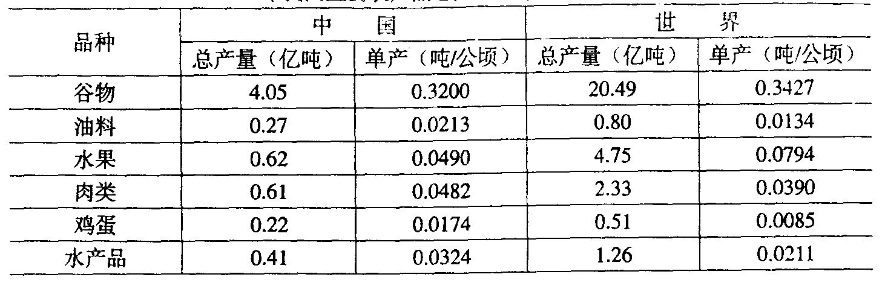
91．表中所列农产品中，2000年我国总产量占世界总产量的比重最大的是
A．油料 B.肉类 C. 水产品 D.鸡蛋
92．下列说法正确的是
A．表中计算中国谷物单产和世界谷物单产所用的土地面积是谷物的实际种植面积
B．表中计算中国水产品和世界水产品单产所用的面积是水产品的实际养殖水面面积
C. 表中计算中国水果单产所用的面积是水果的实际种植面积
D．表中计算我国主要农产品单产所用的面积是一个统一的属于我国的土地和水域的总面积
93．表中所列农产品中，我国单产在2000年少于世界单产的占几分之几?
A．33.33％ B. 2/3 C. 1/6 D. 1/2
94．2000年我国鸡蛋的总产量占世界总产量的比重是多少?
A．26.73％ B．23.22％ C．43.14％ D. 19.3 %
95．假设一种农产品只产于我国，在2000年的总产量为0.03亿吨，若将该作物的总产量和单产情况列入表中，其在中国的总产量、单产和在世界的总产量、单产数据分别约为
A．0.03，0.0056； 0.03，0.0009 B．0.03，0.0024；0.03，0.0005
C．0.03，0.0121； 0.15，0.0057 D．不能计算

（二）请根据下表所提供的信息回答问题：
2003年江苏乡镇工业基本情况
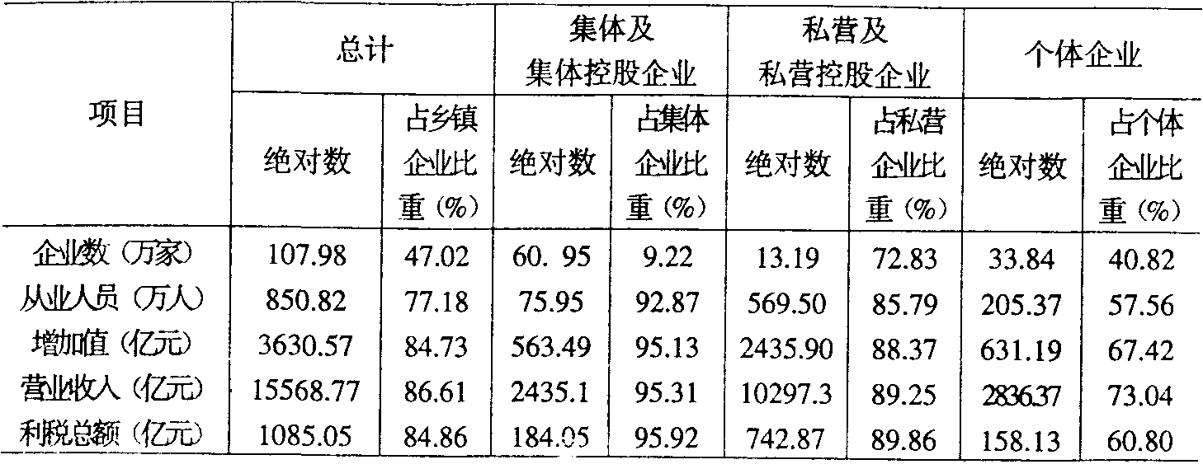
96．2003年江苏乡镇工业中的个体企业的营业收入为多少亿元?
A．2836.37 B．2048.16 C．631.19 D．830.28
97．2003年江苏乡镇工业利税总额中集体及集体控股企业利税总额的比重为百分之几?
A．10.91 B．16.96 C．30.62 D．95.92
98．2003年江苏乡镇工业中增加值最大的企业类型是
A．集体及集体控股企业 B．私营及私营控股企业
C. 个体企业 D．由表中资料看不出
99．2003年江苏乡镇工业企业数中，集体及集体控股企业的比重比个体企业多多少个百分点?
A．14.62 B. 14.85 C．25.11 D．36.00
100．2003年江苏乡镇企业从业人员数约为多少万人?
A．1203 B．1183 C． 851 D．1102

三、图形资料(101-105题)
请根据下图所提供的信息回答问题：
1995-2003年城乡居民收入情况(单位：元/人)
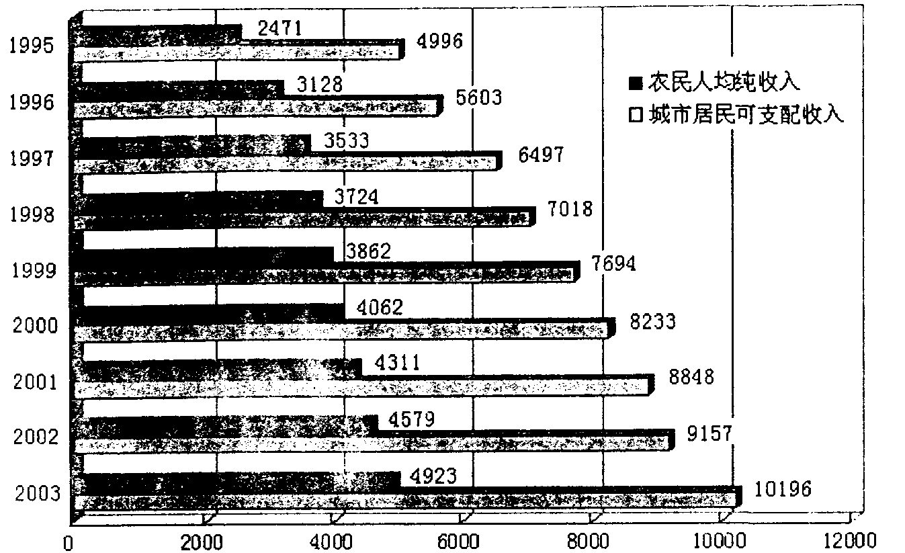
101．1995-2003年，城市居民可支配收入的年平均增长速度比农民人均纯收入的年平均增长速度
A．略小 B．小的多 C. 略大 D．大近1倍
102．1995-2003年，城市居民可支配收入的年平均增长额是多少元/人？
A．360.5 B．306.5 C．686.3 D．650
103．1996-2003年，农民人均纯收入年增长率最大的是哪一年?
A．1996 B．1997 C．2002 D．2003
104．1996-2003年，城市居民可支配收入年增长额最大的是哪一年?
A．1996 B．1999 C．2001 D．2003
105．下列说法正确的是
A．1996-2003年，城市居民可支配收入的年增长率逐年上升
B．1996-2003年，农民人均纯收入的年增长率逐年上升
C．1996-2003年，城市居民可支配收入的年增长额逐年上升
D．1996-2003年，农民人均纯收入与城市居民可支配收入之间的差距逐年扩大

答案及解析
第一部分 数量关系
1.C
【解析】这是一道复合二级等差数列题，原数列后项除以前项的倍数关系是5、4、（3）、
2、1，第二级数列为以5为首项、公差为-1的等差数列，所以空白处应填4×3=12，所以选C。
2．C
【解析】这是一道复合双重数列题，各项的的表达式可分为两部分，第一部分为1，第二部分为开方数列，所以空白处应填“1+$\sqrt{3}$”。所以选C。
3．D
【解析】这是一道移动求和数列题，从第三项开始后项是前两项之和，所以空白处应为52+32=84，所以选D。
4．C
【解析】这是一道三重复合等差数列，整数部分是公差为2的等差数列，分子部分是一个公差为6的等差数列，分母部分是一个公差为7的等差数列，空格处显然填B。
5．C
【解析】这是一个立方数列，第三项应为3³=27，所以选C。
6．C
【解析】这是一道间隔双重数列题，奇数项为自然数的平方数列，所以第七项应为16；偶数项为首项3公比2的等比数列，所以第八项应为24。选C。
7．B
【解析】这是一道等差数列题，公差为-17，所以第二项为145-17=128，选B。
8．A
【解析】这是一道以8为首项的合数数列。11、13均为质数，14后面的合数应为15。所以选A。
9. D
【解析】这是一道双重复合数列题，分子是首项48公差11的等差数列；分母是11、12、13、14、15的平方，所以第二项应为59/144，选D。
10．B
【解析】把各个数化为以8为分母的繁分数后，只看分子：8，9，（11），14，18。这是一个二级等差数列，其后项减前项的差分别是1，（2），（3），4，所以第二项应为$\frac{\text{11}}{8}$，所
以选B。
二、数学运算(11－20题)
11.D
【解析】35/42可化简为5/6，分别与其它三个数比较得到它比其它三个数都大，所以最大的是35/42，选D。
12．C
【解析】由表达式可知，第2项与第4项之和为整数，其它三项的小数部分最多只有一位小数，所以五项之和最多只有一位小数。而选项中只有C符合条件，所以选C。
13．A
【解析】由题意可知2003年的税费比2000年下降了1-0.97×0.96×0.95=0.11536，所以选A。
14．D
【解析】根据几何学知识可知大坝高为8，所以需混凝土（6+18）×8÷2×300=28800立方米，选D。
15．D
【解析】设10月份收入为X，则根据题意可得X+X×(1+10%)+X×(1+10%)²=662×3，解之可得X=600，则12月份的收入为600×(1+10%)²=726元，选D。
16.B
【解析】最少的一份重为6300÷（6+5+4+3+2+1）=300斤，选B。
17．B
【解析】最少的一份重为6300÷（6+5+4+3+2+1）=300斤，选B。
18．B
【解析】工作时间由最长的决定，所以各完成六分之一，所用时间为1/6÷1/12=2小时，选B。
19．D
【解析】已知甲、乙、丙三企业的利润之比为5：6：7，则可将甲企业的利润看作5份，乙企业的利润看作6份，丙企业的利润看作7份。显然，乙比甲多1份。已知甲企业的利润比乙企业少200万元，则可知道1份利润为200万元。所以丙企业的利润为200×7=1400万元，选D。
20．A
【解析】设工作量为1，则实际用时15+10+（1-3/5）×（1-3/5）÷（3/5÷15）=29，即提前了36-29=7天，选A。
第二部分 判断推理
一、事件排序(21－30题)
21．B
【解析】按马克思主义中部分理论出现的先后顺序可排为3-2-4-1-5，选B。
22．D
【解析】按照农活的安排顺序可知其顺序为2-1-4-3-5，选D。
23．D
【解析】按四季景色变化，可知顺序应为3-5-1-4-2，选D。
24．D
【解析】根据事物变化及因果关系可知顺序应为3-5-1-2-4，选D。
25. A
【解析】根据人一生的发展可知顺序应为4-2-3-5-1，选A。
26．C
【解析】根据事情发展的因果关系可得顺序为3-1-5-2-4，选C。
27．B
【解析】根据节气出现的顺序可知其顺序为3-5-1-2-4，选B。
28. C
【解析】根据各种“笑”的程度可知其顺序为4-1-3-2-5，选C。
29．A
【解析】根据事情发展的因果关系可得顺序为3-5-1-2-4，选A。
30.
二、类比推理(31-40题)
31．B
【解析】蜡烛喻教师；桃李喻学生，所以选B。
32．A
【解析】烈日有蝉鸣；飞雪梅花开，所以选A。
33．B
【解析】收割机是镰刀的替代品；计算器是算盘的替代品，所以选B。
34．D
【解析】李香君是桃花扇中的人物；杨玉环是长生殿中的人物，所以选D。
35．A
【解析】减免税款是农民增收的原因之一；压力过大是精神紧张的原因之一，所以选A。
（二）双项选择题(36—40题)
36．A、C
【解析】山东产阿胶；新疆产雪莲；安徽产宣纸，所以选A、C。
37．C、D
【解析】树叶是树木的组成成分；指针是挂钟的组成成分；政府是国家的组成成分，所以选C、D。
38．B、D
【解析】芦苇长河滩；石耳生山崖；黑熊出山林，所以选B、D。
39．B、D
【解析】月圆表团聚；绿色意环保；朝露示短暂，所以选B、D。
40．A、D
【解析】辞典是书籍；长城是建筑物；春分是节气，所以选A、D。

三、图形推理(4l—50题)
41．A【解析】第一套图形都由曲线组成的；第二套图形都由折线组成的。所以选A。
42．C【解析】第一套图形都是由一条线组成；第二套图形都是由两条线组成。所以选C。
43．B【解析】左边5个图中线段的条数可以构成以10为首项、公差为2的等差数列，所以第6个图形中线段的条数应为0，选B。
44．D【解析】左边5个图都是由三种不同的图形构成，所以第6个图形也应由三种不同的图形构成，选D。
45．D【解析】左边5个图都是轴对称图形，所以第6个图形也应是轴对称图形，选D。
46．B【解析】左边5个图的外壳都是一个常用的规则图形，且曲线图与折线图交替出现，所以第6个图形也应是一个常用的规则的折线图形，选B。
47．C【解析】左边5个图都是由相似的两个图形组成，且对称，所以第6个图形也应由相似的两个图形组成，选C。
48．A【解析】右边A所示的图形是由左边的四个图拼合而成的，但不是由左边四个图形直接拼合而成的，有的图形要经过一定角度的旋转。答案选A。
49．B【解析】右边B所示的图形是由左边的四个图拼合而成的，但不是由左边四个图形直接拼合而成的，有的图形要经过一定角度的旋转。答案选B。
50．A【解析】右边A所示的图形是由左边的四个图拼合而成的，但不是由左边四个图形直接拼合而成的，有的图形要经过一定角度的旋转。答案选A。
四、演绎推理(5l－60题)
51．D
【解析】前提为充分条件假言判断，否定后件，则前件一定为假，而否定前件后成为一个选言形式，所以选D。
52．C
【解析】只有“唐诗宋词中包括王维的作品”这一项能从前提中直接推出，所以选C。
53．A
【解析】由于有两个意见可行，则绝对判断为假，即可行的是王书记和周乡长，所以选A。
54. C
【解析】“坚持科学发展观” 是“实现可持续发展”的必要条件，所以为了子孙后代，必须“实现可持续发展”，也就必须要“坚持科学发展观”。选C。
55．B
【解析】由题可知：赵>孙；钱＞孙；孙＞李；周＞孙；可见赵钱周均大于孙的能力；而李又小于孙的能力，所以能力最差的是李处长，所以选B。
56．C
【解析】命题“不可能所有的人”与命题“有的人”是互推的，所以选C。
57．C
【解析】根据题意，最多有10（即2＋3＋5）人认识同一个人，现在有1人认识所有的人，则至少有1人不认识这个人。所以选C。
58．D
【解析】题干是一个假言充分条件命题，否定后项则否定前项。正确答案为D。
59．D
【解析】三个前提之间的关系不明，所以只能选D。
60．D
【解析】前提的意思是三部影片中至少有一部是不能得奥斯卡奖的，所以：如果《冷山》、《十面埋伏》得奖，那么《海底总动员》就没得奖，选D。
第三部分 言语理解与表达
一、定义理解(61－70题)
61. A
【解析】上海第一百货公司、肯德基、南京苏果连锁店都不是商业地理区域名称，只有北京王府井具备“商业地理区域”这一条件，所以选A。
62．D
【解析】只有“书店里的李斯特钢琴曲”符合背景音乐的定义，所以选D．
63．B
【解析】只有“藏学”不属于中国“三大地方显学”，所以选B．
64. C
【解析】网罗是指搜求之意，与“网络”定义不符，所以选C．
65．A
【解析】“四星级普通高级中学的分校”乃属于普通高中，可以颁发高中文凭，不能列入“非学历民办学校”的范畴，所以选A。
66．A
【解析】只有“卖假药发财”具备不良途径这一条件，所以选A。
67. A
【解析】只有A项不具备不报和假报的条件，汪某的行为不属于逃税，所以选A。
68．D
【解析】沉溺形容的是生活习惯，而版主上网是工作，所以选D。
69. B
【解析】只有古代编钟符合体鸣乐器的定义，所以选B。
70．D
【解析】农业资源指可供农业利用的资源，而D项所列不符合此条件，所以选D。

二、阅读理解(71—85题)
71．A
【解析】由最后一句话推出这段话的主要意思：张华认为自己的孩子必须接受中国文化教育，所以选A。
72.C
【解析】磁铁用于列车与轨道的分离，而牵引列车前进的依然是直线电动机，所以选C。
73．A
【解析】该文首先介绍了保健食品的科学基础，然后又介绍了它的功用，所以选A。
74．A
【解析】根据题意，可以知道舆论认为“汉语热”在全球范围内日渐升温，只有A选项比较符合题意，所以选A。
75．A
【解析】整段文字都在阐述其极具收藏价值的理由，所以选A。
76．D
【解析】文中的“大学”二字已经表明是对高考落榜生而言的，所以选D。
77．C
【解析】这段文字最后一句话点明了这段文字的讨论重点是人际交往障碍问题，所以选C。
78．D
【解析】开篇明义，第一句话已经表明本段的介绍对象——二手房备案系统，所以选D。
79．B
【解析】这里的“百分之二十二的人口”是指世界人口的百分之二十二，也是指中国的总人口，所以选B。
80．C
【解析】人类未摆正其在大自然中的位置，所以“‘人’字写得太大了”的意思是“面对大自然人类太自大”，所以选C。
(二)阅读文字材料
【解析】文中提及 “第一……保护区”，但并未提及 “第一……保护公园”，所以选A。
82．B
【解析】整段文字都是在围绕肇庆星湖风景名胜区进行介绍，所以选B。
83．C
【解析】科属于分类的一种，从文中“星湖的水体中生长着包括水鳖科……等13个科的……水生植物”，知道“水鳖科”是水生植物的类別，所以选C。
84．A
【解析】文中提及到“区内七星岩景区湖面达6.04平方公里”，但没有提及到“肇庆星湖湿地公园”的面积，所以选A。
85．D
【解析】在文中未提及溶石的情况，所以选D。
第四部分 资料分析
一、文字资料(86－90题)
86．B
【解析】由本文第一段中的数据可知2002年我国出口粮食与进口粮食平均单价比是（17.2÷1483.7）∶(5÷258.1)≈0.66∶1，所以选B。
87．B
【解析】看一下第一段中粮食重量及金额上浮或下降的比例，就可知我国进、出口粮食的平均单价都下降了，所以选B。
88．B
【解析】看一下第一段中粮食重量及金额上浮或下降的比例，就可知我国进、出口粮食的平均单价都下降了，所以选B。
89．A
【解析】综合本文的数据可计算得到进口其它粮食285.1－23.8－0.8－63.2－190.7=6.6（万吨），所以选A。
90．B
【解析】观察一下第二、三、四、五段中的数据可知与2001年相比，2002年进口量下降百分比最大的是玉米，所以选B．
二、表格资料(91－100题)
91．D
【解析】看一下大致比例可知2000年我国农产品总产量占世界总产量比重最大的是鸡蛋，所以选D。
92．D
【解析】用各种农产品的总产量除以单产后发现面积是相等的，由此可以看出各种农产品单产的计算所用的面积是按统一的属于我国的土地和水域的总面积计算的，所以选D。
93．A
【解析】少于世界单产的共有谷物、水果两种，其所占百分比为33.3%，所以选A。
94．C
【解析】用表中鸡蛋一行的数据进行计算可得2000年我国鸡蛋的总产量占世界总产量的比重为：0.22÷0.51×100%=43.14%，所以选C。
95．B
【解析】根据92题的结论可知，计算各种农产品单产的面积是统一的，则可先用谷物的数据分别计算出中国和世界的种植面积，然后再根据这个数据估出，该农产品在中国总产量、单产和世界总产量、单产大致为0.03、0.0024、0.03、0.0005，所以选B。
96．A
【解析】在表中直接可查得2003年江苏乡镇工业中的个体企业的营业收入为2836.37亿元，所以选A。
97．B
【解析】由表格中最后一行的数据可计算出2003年江苏乡镇工业利税总额中集体及集体控股企业利税总额的比重为184.05÷1085.05×100%=16.96%，所以选B。
98．B
【解析】观察第三行的数据可知私营及私营控股企业增加值最大，所以选B。
99．C
【解析】用表格中第一行数据进行计算可知2003年江苏乡镇工作企业数中，集体及集体控股企业的比重比个体企业多(60.95－33.84)÷107.98×100%=25.11%，所以选C。
100．D
【解析】用表格中第二行的数据进行计算可得到2003年江苏乡镇企业从业人数约为850.82÷77.18%=1102(万人)，所以选D。
三、图形资料(101-105题)
101．C
【解析】只需比较图中两种收入的增长趋势，或比较两种收入的年平均增长率$\sqrt[8]{\frac{\text{4923}}{\text{2471}}}$-1和$\sqrt[8]{\frac{\text{10196}}{\text{4996}}}$-1，就可得出结论：1995～2003年，城市居民可支配收入的年平均增长速度比农民人均纯收入的年平均增长速度略大，所以选C。
102．D
【解析】用1995和2003年的数据进行计算可知此间城市居民可支配收入的年平均增长额是（10196－4996）÷8=650（元），所以选D。
103．A
【解析】年增长率为各年收入与前一年收入之差除以前一年收入，经计算或观察条形图的柱长变化情况可知，此间农民人均纯收入年增长额最大的是1996年，所以选A。
104．D
【解析】直接观察条形图中柱长的长度之差，便可看出，2003年是城市居民可支配收入年增长额最大的一年，所以选D。
105．D
【解析】直接从条形图中可以看出，1996～2003年，农民人均纯收入与城市居民可支配收入之间的差距在逐步扩大，所以选D。

